附件2：

北京理工大学珠海学院实验报告
ZHUHAI CAMPAUS OF BEIJING INSTITUTE OF TECHNOLOGY
班级：19软件工程7班 学号：190021102839 姓名：王耀权 指导教师 ：吴方 成绩
实验题目：实验三 互斥 实验时间2021.4.15

- 实验目的和要求
创建互斥并使用
- 实验原理与内容

- 实验步骤
1.Windows创建线程Win32API函数CreateThread
实验结果: 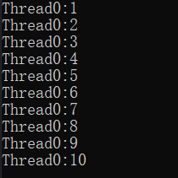
2. 创建2个线程。改造上面的程序winthread1.c，新命名为winthread2.c。创建2个线程，每隔1秒输出1-10数字，2个线程并发执行。
代码：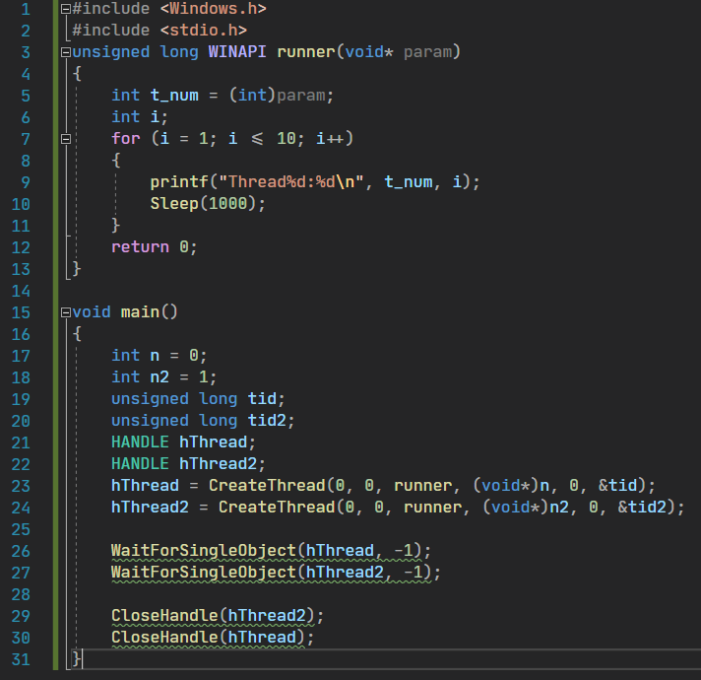
实验结果: 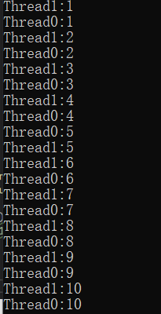
2.1.代码: 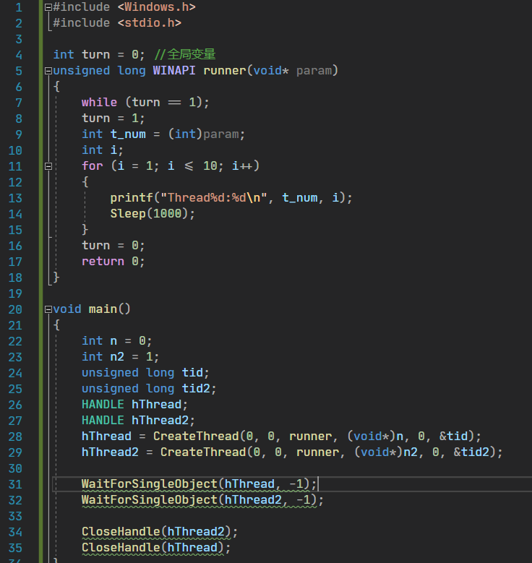
实验结果: 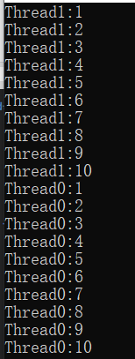
2.2代码: 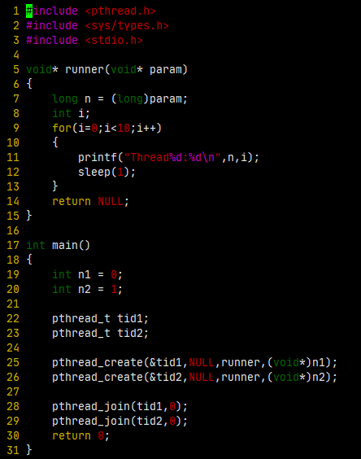
实验结果: 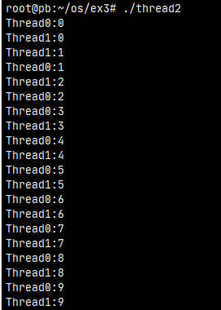
2.3代码: 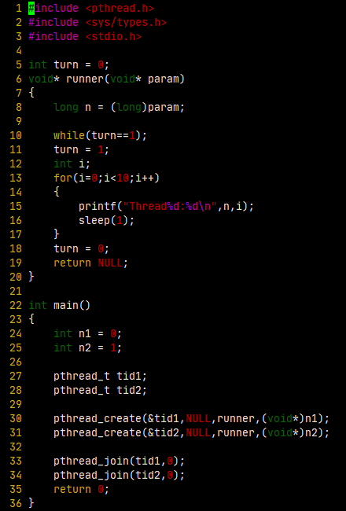
实验结果: 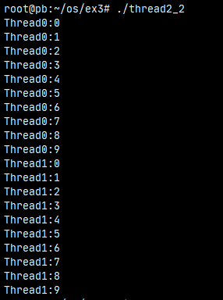
3. 使用“自旋锁”（严格轮转）实现互斥
Spinlock.c代码:
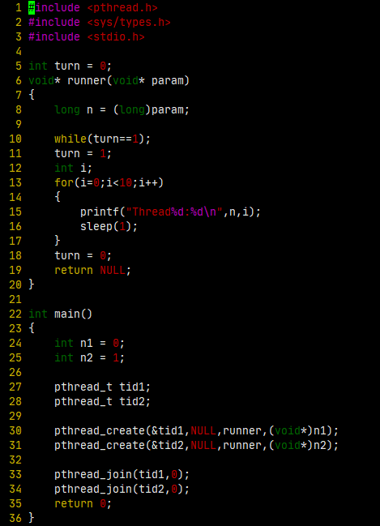
实验结果: 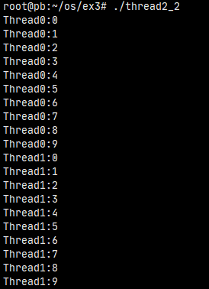
4. 使用Peterson解法实现互斥
peterson.c代码
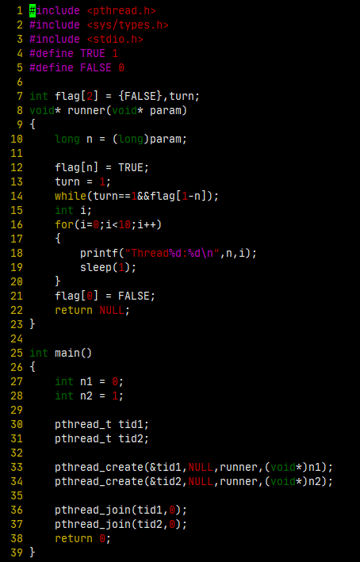
实验结果: 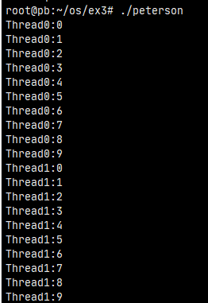
5. 使用互斥量实现互斥
mutex.c代码: 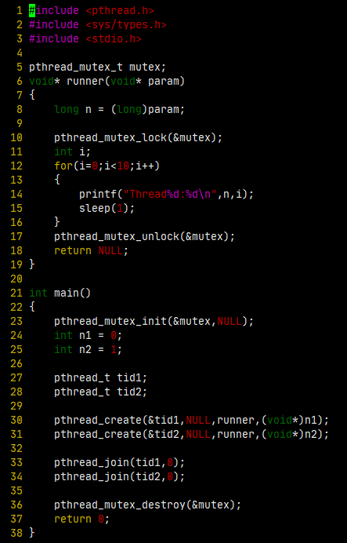
实验结果: 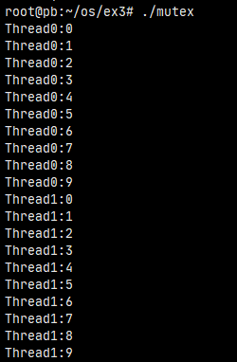

- 实验结果与分析
通过不同的方法实现互斥
- 实验体会
学习到win下以及linux下互斥的实现

